- OBJETIVOS
Definir la metodología de análisis de contextos que le permita a la compañía, entender su estado actual y tomar medidas para afrontar los cambios del entorno.
Identificar y entender los requerimientos y expectativas de las partes interesadas.
Definir el alcance del Sistema Integrado de Gestión con el fin de establecer los controles que deben tomarse para garantizar que el sistema contempla todos los aspectos de la cadena de valor del servicio.

- ALCANCE
Este procedimiento se aplica a todos los miembros de la organización.
- REFERENCIAS NORMATIVAS
- NTC ISO 9001:2015
4. Contexto de la organización.
4.1. Comprensión de la organización y su contexto.
4.2. Comprensión de las necesidades y expectativas de las partes interesadas.
4.3. Determinación del alcance del sistema.

- RESPONSABLES
Gerente General y Coordinaciones.
- CONTEXTO DE LA ORGANIZACIÓN
La Filosofía de la empresa es la guía de pensamiento y acción para cumplir con los requisitos del Sistema Integrado de Gestión y está conformada por los enunciados de:

MISIÓN
Somos una empresa dedicada al TRANSPORTE ESPECIAL DE PASAJEROS, con enfoque hacia el crecimiento tecnológico y el desarrollo de energías renovables, orientados a la búsqueda de la sostenibilidad integral de nuestros servicios, siendo consecuentes con el bienestar de nuestros funcionarios, usuarios y el medio ambiente.

VISIÓN
Fortalecer la reputación de la empresa tanto a nivel interno como externo, estabilizando nuestros procesos y dando cumplimiento a los estándares y expectativas establecidos para nuestros funcionarios, proveedores y clientes. Logrando de esta forma, ser reconocidos a nivel nacional por nuestra Calidad del Servicio, Puntualidad, Confiabilidad, Compromiso, Responsabilidad y Seguridad.

POLÍTICA SIG
- Prestamos servicios de transporte especial tanto a nivel privado como público de tipo Empresarial, Escolar, Turístico, Carga, renting y Ocasional.
- Nuestra política principal es prestar un servicio Confiable, Seguro, Responsable, Puntual y de Altos Niveles de Calidad.
- Identificar, evaluar y darle valor a los factores de riesgos prioritarios que se identifican en los procesos dentro de la organización para generar sus respectivos controles frente a los riesgos derivados de las actividades, previniendo a nuestros colaboradores, visitantes y partes interesadas de lesiones personales y/o enfermedades laborales o daño a la propiedad. Para esto, ADONITRANS S.A.S., asegura los recursos humanos, técnicos y financieros necesarios que fomenten estilos de vida saludable y adopta medidas necesarias para evitar la aparición de enfermedades laborales o accidentes de trabajo.
- Se garantiza la participación y consulta de todos los colaboradores.
- Damos cumplimiento a la legislación colombiana vigente en Seguridad y Salud en el trabajo y ambiente y a otros requisitos asignando los recursos para contribuir con el mejoramiento de la calidad de vida laboral de las partes interesadas para la organización.
- Establecer una cultura de mejoramiento continuo (Planear, hacer, verificar, actuar), siendo controlado y monitoreado por planes de acción, programas y procedimientos, enfocado a la prevención de la enfermedad laboral, prevención de los accidentes trabajo a contratistas, subcontratistas y proveedores de la organización.
- Promovemos la prevención, reducción y control de lesiones personales, enfermedades laborales, riesgos y la salud laboral en el desarrollo de nuestro objeto social con conciencia ambiental y minimizando el daño a la propiedad.
- Responsabilidad de todos los niveles de Dirección por proveer un ambiente sano y seguro de trabajo, por medio de equipos, procedimientos y programas adecuados, facilitando los recursos económicos necesarios, tecnológicos y humanos para el correcto establecimiento y mantenimiento de nuestro sistema de gestión y de las actividades que se generen del mismo.
- Mejorar, capacitar y desarrollar las competencias laborales de nuestros funcionarios, especialmente al personal que hacen parte de nuestros procesos productivos, de igual forma transmitirlo a nuestros contratistas, subcontratistas buscando asegurar y prestar el mejor servicio a nuestras empresas clientes.
- En la parte de Responsabilidad Social Empresarial, tenemos enfoque hacia las familias de los empleados, proveedores/clientes, comunidad/social, haciéndolos conocedores de las políticas establecidas dentro de la organización. La relación con nuestros proveedores va encaminada en la calidad y seguridad de los productos y servicios que ofrecemos. Con la comunidad ADONITRANS S.A.S., ha establecido buenas relaciones, brindando empleo a las personas circunvecinas del área de influencia de la empresa y brindándole conciencia del cuidado del medio ambiente.
- Además, ADONITRANS S.A.S, ha definido y establecido una política de no Alcohol, no Drogas, no fumadores, para prevenir, mejorar, conservar y preservar el bienestar de los funcionarios, calidad de vida, que permita un adecuado desempeño y competitividad del personal y de la compañía, así como el fomento de estilos de vida saludables, teniendo en cuenta lo establecido en la resolución 1075 de marzo 24 de 1992.
- En la parte ambiental nuestra empresa se caracteriza por la clasificación de residuos. Garantizando un buen manejo y disposición final de los mismos. Además, concientizamos al personal en el uso y ahorro eficiente de los recursos minimizando el consumo y con ellos los residuos. Además, le damos a conocer a nuestros clientes, proveedores, subcontratistas y vecinos que la cultura que se inicia desde casa.

  - COMPRENSIÓN DE LA ORGANIZACIÓN Y DE SU CONTEXTO
Con el fin de realizar una analisis del contexto de la compañía emplearemos la metodologia ERM ENTERPRISE RISK MANAGEMENT.
La gestion de riesgos describe un modelo que incorpora un marco de control COSO y esta basada en conceptos claves aplicables a muchos tipos de organizaciones . El enfasis esta en los objetivos de las compañias y el establecimiento de un medio para evaluar la efectividad ERM.
    - COMPONENTES DE COSO- ERM.
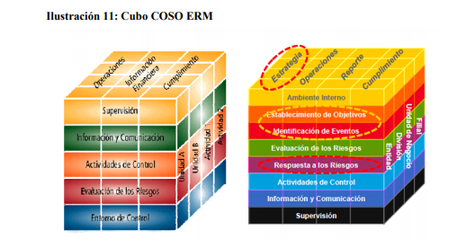
- Ambiente interno: Establece la forma como el personal percibe y trata los riesgos, incluye la filosofia de administracion de riesgos, el riesgo aceptado, la integridad, valores eticos y el ambiente en el cual operan.
- Establecimiento de Objetivos: Los objetivos deben estar definidos previo a lo que la direccion pudiera alertar potenciales riesgos o eventos que afecten su consecusion. El ERM verifica que la direccion ha establecido un proceso formal de establecer los objetivos y que estos apoyan a la vision de la empresa
- Identificacion de eventos: Los acontecimientos internos y externos que pueden afectar los objetivos de la empresa deben ser identificados y agrupados entre riesgos y oportunidades. Las oportunidades revierten hacia la estrategia de la direccion o los procesos para fijar objetivos.
- Evaluacion de Riesgos: Los riesgos califican en funcion de su probabilidad e impacto con este resultado se determina como deben ser gestionados y se evaluan desde dos perspectivas: el riesgo inherente y riesgo residual.
- Respuesta a riesgos: Los dueños de proceso selecciona las posibles respuestas para gestionar los riesgos como son:
- Evitar el riesgo es decir eliminar la actividad.
- Acepatar el riesgo.
- Reducir el riesgo toando acciones para mitigarlo o copartir el riesgo los seguros.
- Actividades de control: Son politicas o procedimientos que se implementan y tienen como finalidad asegurar que las respuestas a los riesgos son eficaces.
- Informacion y Comunicación: Se identifica la informacion relevante la cual se comunica de una anera adecuada en forma y plazo, permitiendo al personal afrontar tareas y responsabilidades en todos los nveles de la compañía.
- Supervision: La totalidad del ERM se supervisa realizando las modificaciones oportunas, y evaluando el desempeño de las medidas tomadas para gestionar los riesgos.

  - FASES DE LA GESTIÓN DE RIESGOS EMPRESARIALES

    - Entendimiento del Estado Actual de la Compañía: El objetivo es el entendimiento del estado actual y validar la gestion del riesgo, ademas de definir los criterios para la evaluacion de riesgos empresariales.
En esta fase se tiene una comprension de la estrategia, los objetivos, las iniciativas y los procesos de la empresa, se define y valida el universo de riesgos y los criterios de evaluacion de los mismos. Los Criterios de evaluacion de riesgos estan definidos como: Impacto, probalidad, actividades de control y de gestion.
Para el caso de ADONITRANS S.A.S. revisaremos las amenazas y oportunidades del negocio empleando la misma metodologia COSO.
DEBILIDADES | OPORTUNIDADES
Comunicación no asertiva entre las gerencias y SG-SST, para aprobación de procesos  Falta de disponibilidad de tiempo por parte de los trabajadores para realizar capacitaciones y entrenamientos.  Baja participación en las capacitaciones de SST y jornadas de los exámenes periódicos.  Presupuesto limitado | Comprende la recopilación, el análisis, la interpretación y la difusión continuada y sistemática de datos a efectos de la prevención. La vigilancia es indispensable para la planificación. ejecución y. evaluación de los programas de seguridad y salud en el trabajo, el control de los trastornos y lesiones relacionadas con el trabajo y el ausentismo laboral por enfermedad, así como para la protección y promoción de la salud de los trabajadores.  Acreditaciones  Es a nivel nacional.  Brindar conocimiento en seguridad y Salud en el trabajo necesarios para desempeñar sus actividades en forma eficiente y segura.  Certificación en 18001 como valor agregado en la entidad.  Apoyo y asesoría por la ARL.  Profesional en psicología orientada al plan de bienestar laboral
FORTALEZAS | AMENAZAS
Aplicación de las medidas de Seguridad y Salud en el Trabajo (SST) a través del mejoramiento continuo de las condiciones y el medio ambiente laboral.  Integración del SG-SST con otros sistemas de gestión en el SIG.  Tasa de incidentes, accidentes y enfermedades laborales en 0%.  Control eficaz de los peligros y riesgos en el lugar de trabajo  Prevención de lesiones y enfermedades laborales  Protección y promoción de la salud de los trabajadores  Ciclo PHVA (Planificar, Hacer, Verificar y Actuar) incluyendo la política, organización, planificación, aplicación, evaluación, auditoría y acciones de mejora | Daños y pérdidas en los bienes, la infraestructura, los medios de sustento, la prestación de servicios y los recursos ambientales.  Cambios e impactos en la normatividad legal.  No cumplimiento de requisitos, puede ser una desviación de estándares, practicas, procedimientos de trabajo, requisitos normativos aplicables, entre otros.  Multas y sanciones por parte de los organismos.

    - Definición de los Objetivos de Alto Nivel: El primer paso es la definicion de los objetivos de alto nivel, lo cual comprende el entendimiento de la estrategia y los objetivos del negocio asi como los procesos de la empresa.
La estrategia ADONITRANS S.A.S.
La prestacion de un servicio CONFIABLE EN TERMINOS DE SEGURIDAD Y SERVICIO de transporte basado en:
- Concientizacion del personal sobre la importancia de tener altos estandares de Seguridad y Cumplimiento de las normas establecidas por la compañía y partes interesadadas.
- La logistica detallada de la planeacion de las rutas.
- El seguimiento y monitoreo permanente de las rutas a traves de plataformas tecnologicas.
- La revision financiera de los contratos con el fin de grantizar los recursos para brindar un servicio seguro.
- El seguimiento al desempeño y capacitacion permanente del personal que desarrolla la opreracion.
    - Identificacion del Universo de Riesgos: La identificacion del universo de riesgo se debe realizar con los dueños de los procesos, esta actividad implica la definicion de los riesgos que pueden afectar la organizacion y la descripcion de los mismos, para tal efecto se agruparan en cuatro categorias de riesgo:
- Estrategicos: Relacionados pricipalmente con clientes y competidores.
- Operacionales: Afectando a los procesos, sistemas y personas.
- Cumplimiento: Originados por la politica, partes interesadas.
- Financieros: Economia real, estados de resulatdos, volatilidad de los mercados.

    - Desarrollo del Esquema de Evaluacion de Riesgos: La evaluacion de riesgos se realizara de acuerdo con estos criterios:
- Impacto: Representa la magnitud de la perdida de materializarse un evento de riesgo.
- Probabilidad: Representa la frecuencia esperada en que se materialice el evento del riesgo.
- Actividades de control: Grado de confianza en que los controles mitigan a los riesgos presentes.
Se debe considerar a cada riesgo como un riesgo inherente y es valorado individualmente con criterios definidos de probabilidad e impacto, esta calificacion de impacto y probalidad se determina desde una exposicion al mayor riesgo, es decir, sin considerar actividades de control o procesos especificados que se hayan diseñado y aplicado para gestionar y/o mitigar el riesgo que esta evaluado.
La multiplicacion de impacto * probalidad = Riesgo Inherente.
Para la evaluación del riesgo se definieron 3 criterios, probabilidad e impacto para determinar el riesgo inherente y actividades de control para determinar el riesgo residual.
Probabilidad
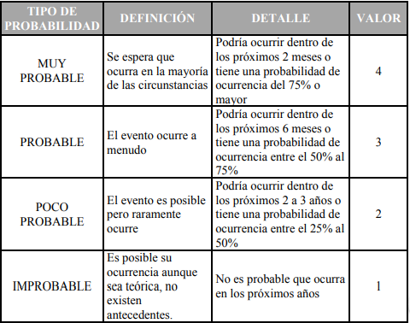
Fuente (COSO, ERM)
Impacto
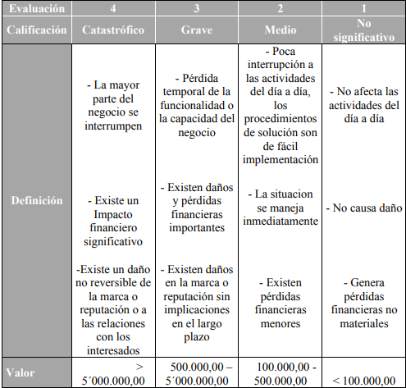
Fuente (COSO, ERM)
El nivel de riesgo inherente ayuda a determinar que tan impactante puede ser un riesgo en su estado puro.
- ALTO IMPACTO - ALTA PROBABILIDAD: Son catalogados como riesgos muy exponenciales, requieren monitoreo permanente y ser manejados por controles automaticos. Se tiene que utilizar controles preventivos detectivos para mitigar el riesgo.
- ALTO IMPACTO - BAJA PROBABILIDAD: Son riesgos que por su caracteristica de alto impacto se vuelven relevantes, sin embargo, su baja probabilidad los hace dificil de predecir, por ejemplo: desastres naturales. En este tipo de riesgo los controles son mas detectivos.
- BAJO IMPACTO - ALTA PROBABILIDAD: Son riesgos muy frecuentes, su bajo impacto hace que sean parte de las operaciones de la empresa, su alta probabilidad genera una predictibilidad bastante buena, los controles preventivos al ser predecibles son más adecuados para mitiar el riesgo.
- BAJO IMPACTO - BAJA PROBABILIDAD: Son riesgos que se consideran poco transcedentes en la organización.
Estos riesgos una vez identificados y cuantificados se grafican en la matriz de calor con la finalidad de tener una visualizacion más clara de la situacion.
IMPACTO | Catastrófico | 5
IMPACTO | Grave | 4
IMPACTO | Moderado | 3
IMPACTO | Menor | 2
IMPACTO | No significativo | 1
 |  |  | 1 | 2 | 3 | 4 | 5
 |  |  | Improbable | Poco Probable | Posible | Probable | Muy Probable
 |  |  | PROBABILIDAD

    - Identificacón de las Areas de Recomendación, Aceptacion y Monitoreo de Riesgos: Con la matriz de riesgo inherente y considerando los criterios de evaluacion de actividades de control anteriormente definidos, evaluar los controles asociados con los riesgos claves de negocio.
- Actividades de Control: Son las actividades que se llevan a cabo para gestionar los riesgos identificados en la compañía.
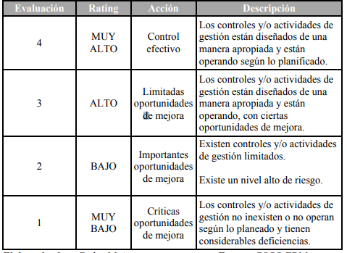
Fuente (COSO, ERM)
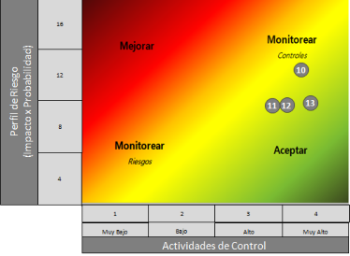

Para calcular el riesgo residual se utiliza la formula:
(impacto*probabilidad)*(1-(nivel de control/4))+(0.2*(impacto*probabilidad)) y compilar en la matriz de calor perfil de riesgo residual.
Grafico de riesgo Residual.
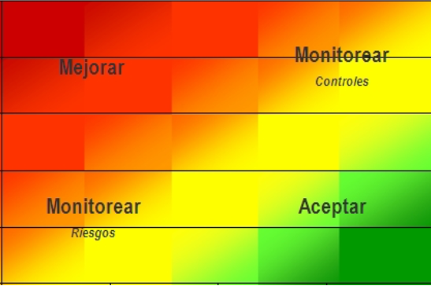
      - Definir el Plan de Respuesta al Riesgo: Con los resultados del calculo de riesgo residual se establecen los planes de accion, determinando el tipo de acciones.
- Mejorar: Son aquellos riesgos que han determinado que sus actividades de control son ineficientes para reducir la probabilidad, impacto de acurrencia de los riesgos (estas actividades necesitan mejorar).
- Monitorear riesgo: Para la clasificacion de los riesgos, los cuales tienen una exposición relativamente baja al riesgo y un nivel bajo de actividad, control y/o gestión, se debe continuar monitoreando el riesgo y de ser el caso, incrementar las medidas de control.
- Monitorear controles: Los riesgos que tienen una exposicion relativamente alta y con un nivel alto de actividades de control, deben monitorearse con el fin de poder reaccionar en caso de que el riesgo se incremente.
- Aceptar: Son los riesgos que sus niveles de actividad de control se consideran efectivos en base al nivel de exposicion al riesgo que esta dispuesto a asumir la empresa.
Ver: MATRIZ DE RIESGOS - FMGE-1, MATRIZ DE OPORTUNIDADES - FMGE-2
- ALCANCE DEL SISTEMAS DE GESTIÓN
El sistema está basado en el principio de la planeación, prevención y control para minimizar los riesgos de la operación necesarios para gestionar el servicio. Alcance del SGC; PRESTACIÓN DE SERVICIOS DE TRANSPORTE TERRESTRE AUTOMOTOR ESPECIAL A NIVEL NACIONAL y de acuerdo con ISO 9001:2015 “Requisitos para implementar un sistema de gestión de calidad”.
Se excluye el numeral 8.3 “Diseño y desarrollo de los productos y servicios”, puesto que no se crean nuevos servicios ni hay potestad de modificar los que ya se prestan.
  - EXCLUSIONES
Las exclusiones de acuerdo a la norma ISO 9001:2015 corresponden a los requisitos del numeral 8.3 “Diseño y Desarrollo de los productos y servicios”. Los requisitos para el desarrollo del servicio son especificados contractualmente con el cliente ADONITRANS S.A.S., no diseña vías de circulación vehicular a nivel nacional para las actividades de prestación de servicio de transporte público terrestre automotor especial, las cuales ya están diseñadas y establecidas nacionalmente. Todos los servicios realizados por ADONITRANS S.A.S. siguen las especificaciones aportadas por el cliente en el momento de la prestación del servicio, así como los cambios durante la prestación del mismo; y los que se encuentren o pacten en el contrato como tipo de personal a transportar, horarios, rutas que se establecen, tipo de vehículo, capacidad de pasajeros y otras que se puedan pactar.
Las anteriores exclusiones no afectan la calidad, la capacidad o responsabilidad de la organización para proporcionar servicios que cumplan los requisitos del cliente y los reglamentarios aplicables.
- MAPA DE PROCESOS
PROCESO | RESPONSABLE
PROCESO ESTRATÉGICO | GERENTE GENERAL
PROCESO COMERCIAL Y CLIENTES | GERENTE COMERCIAL
PROCESO OPERACIONES | COORDINADOR DE OPERACIONES
PROCESO ADMINISTRATIVA Y TECNOLOGÍA | GERENTE GENERAL
PROCESO SIG | COORDINADOR DE SIG
PROCESO TALENTO HUMANO | GERENTE GENERAL

Control de cambios

Versión | Descripción del cambio | Autor | Fecha
Original | Se creó el procedimiento | Lucia Moreno | Agosto 2020

